

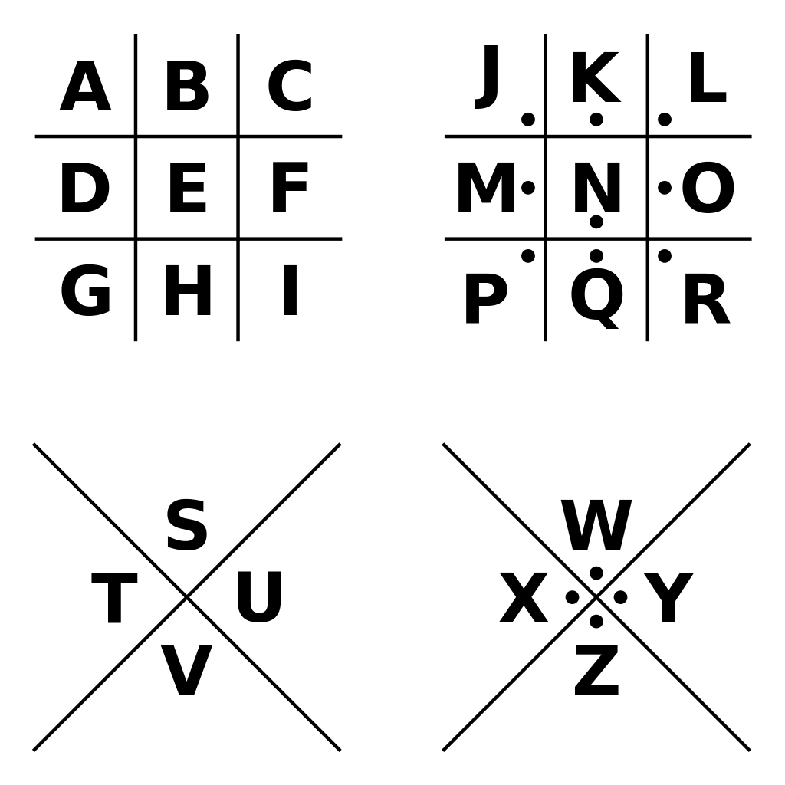
Pigpen/Masonic Cypher

Die Pigpen-Chiffre (manchmal auch als Freimaurer-Chiffre bezeichnet) ist eine einfache Austausch-Verschlüsselung von Buchstaben gegen Symbole auf Basis eines Rasters. Das Schema wurde im frühen 17. Jahrhundert von den Freimaurern zur Aufzeichnung und Korrespondenz entwickelt und verwendet. | Le codage pigpen (parfois appelé le chiffrement maçonnique ou le chiffrement franc-maçon) est une simple substitution échangeant des lettres pour des symboles basés sur une grille. Le système a été développé et utilisé par les francs-maçons au début des années 1700 pour la tenue de dossiers et la correspondance. |   The piggen cipher (sometimes called the masonic cipher or Freemason’s cipher) is a simple substitution cipher exchanging letters for symbols based on a grid. The scheme was developed and used by the Freemasons in the early 1700s for record-keeping and correspondence.

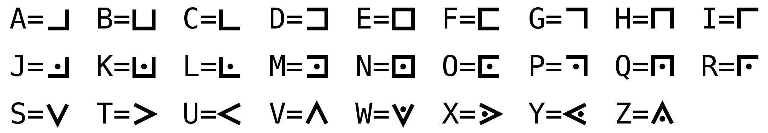

Examples:
SCIENCE FESTIVAL

CRYPTO

= ??????

